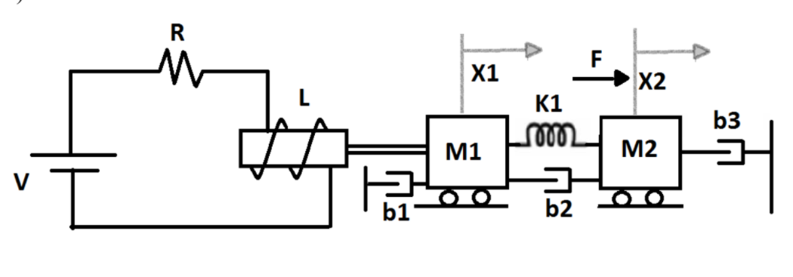

$$v=iR+L\frac{di}{dt}+K_{b}{\dot{x}}_{1}$$

$$M_{1}{\ddot{x}}_{1}=K_{i}i-b_{1}{\dot{x}}_{1}-b_{2}({\dot{x}}_{1}-{\dot{x}}_{2})-k_{1}(x_{1}-x_{2})$$

$$M_{2}{\ddot{x}}_{2}=F-b_{3}{\dot{x}}_{2}-b_{2}({{\dot{x}}_{2}-\dot{x}}_{1})-k_{1}(x_{2}-x_{1})$$

V.E:

$$\left[\begin{matrix}X_{1} \\ X_{2} \\ X_{3} \\ X_{4} \\ X_{5}\end{matrix}\right]=\left[\begin{matrix}x_{1} \\ {\dot{x}}_{1} \\ x_{2} \\ {\dot{x}}_{2} \\ i\end{matrix}\right]$$

$$\left[\begin{matrix}u_{1} \\ u_{2}\end{matrix}\right]=\left[\begin{matrix}v \\ F\end{matrix}\right]$$

$$\left[\begin{matrix}y_{1} \\ y_{2} \\ y_{3}\end{matrix}\right]=\left[\begin{matrix}x_{2} \\ x_{1} \\ i\end{matrix}\right]=\left[\begin{matrix}X_{3} \\ X_{1} \\ X_{5}\end{matrix}\right]$$

Derivamos los estados:

$${\dot{X}}_{1}=X_{2}$$

$${\dot{X}}_{3}=X_{4}$$

$${\dot{X}}_{5}=\frac{di}{dt}=?$$

$$\frac{v-iR-K_{b}{\dot{x}}_{1}}{L}=\frac{di}{dt}$$

$${\dot{X}}_{5}=\frac{u_{1}-X_{5}R-K_{b}X_{2}}{L}$$

$${\dot{X}}_{2}={\ddot{x}}_{1}=?$$

$${\ddot{x}}_{1}=\frac{K_{i}i-b_{1}{\dot{x}}_{1}-b_{2}({\dot{x}}_{1}-{\dot{x}}_{2})-k_{1}(x_{1}-x_{2})}{M_{1}}$$

$${\dot{X}}_{2}=\frac{K_{i}X_{5}-b_{1}X_{2}-b_{2}\left(X_{2}-X_{4}\right)-k_{1}(X_{1}-X_{3})}{M_{1}}$$

$${\dot{X}}_{4}={\ddot{x}}_{2}=?$$

$${\ddot{x}}_{2}=\frac{F-b_{3}{\dot{x}}_{2}-b_{2}({{\dot{x}}_{2}-\dot{x}}_{1})-k_{1}(x_{2}-x_{1})}{M_{2}}$$

$${\dot{X}}_{4}=\frac{u_{2}-b_{3}X_{4}-b_{2}(X_{4}-X_{2})-k_{1}(X_{3}-X_{1})}{M_{2}}$$

$${\dot{X}}_{1}=X_{2}$$

$${\dot{X}}_{3}=X_{4}$$

$${\dot{X}}_{5}=\frac{u_{1}-X_{5}R-K_{b}X_{2}}{L}$$

$$\boxed{\left[\begin{matrix}{\dot{X}}_{1} \\ {\dot{X}}_{2} \\ {\dot{X}}_{3} \\ {\dot{X}}_{4} \\ {\dot{X}}_{5}\end{matrix}\right]=\left(\begin{matrix}0 & 1 & 0 & 0 & 0 \\ -k_{1}/M_{1} & -{(b_{1}+b}_{2})/M_{1} & k_{1}/M_{1} & b_{2}/M_{1} & K_{i}/M_{1} \\ 0 & 0 & 0 & 1 & 0 \\ k_{1}/M_{2} & b_{2}/M_{2} & -k_{1}/M_{2} & -{(b_{2}+b}_{3})/M_{2} & 0 \\ 0 & -K_{b}/L & 0 & 0 & -R/L\end{matrix}\right)\left[\begin{matrix}X_{1} \\ X_{2} \\ X_{3} \\ X_{4} \\ X_{5}\end{matrix}\right]+\left(\begin{matrix}0 & 0 \\ 0 & 0 \\ 0 & 0 \\ 0 & 1/M_{2} \\ 1/L & 0\end{matrix}\right)\left[\begin{matrix}u_{1} \\ u_{2}\end{matrix}\right]}$$

$$\boxed{\left[\begin{matrix}y_{1} \\ y_{2} \\ y_{3}\end{matrix}\right]=\left(\begin{matrix}0 & 0 & 1 & 0 & 0 \\ 1 & 0 & 0 & 0 & 0 \\ 0 & 0 & 0 & 0 & 1\end{matrix}\right)\left[\begin{matrix}X_{1} \\ X_{2} \\ X_{3} \\ X_{4} \\ X_{5}\end{matrix}\right]}$$